**Documentação do Sistema de Atendimento**

**Autor: Wilson Lopes de Amorim**

**1 – Analise**

**O candidato vai desenvolver um protótipo/wireframe de baixa fidelidade das telas do sistema, podendo ser em alguma aplicação ou no papel.**

**Tela Login**

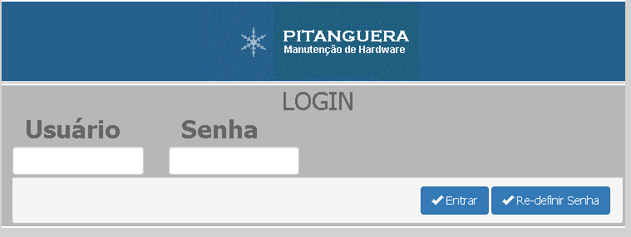

**O siatema Identifica o usuário pelo tipo Cadastrado (Técnico ou Gestor).**

**Tela Técnico**

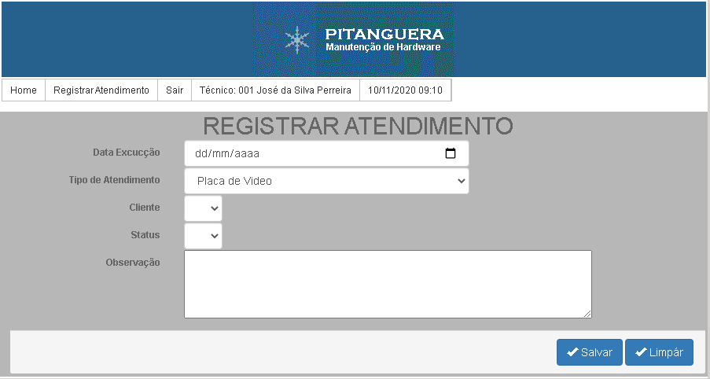

**Tela Gestor**

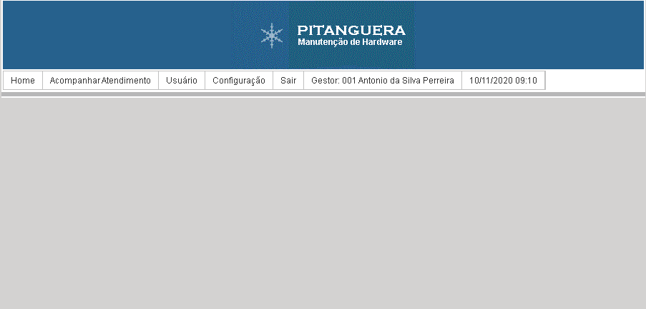

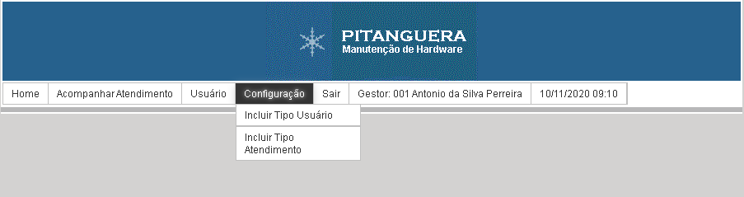

**Tela Gestor Acompanha Atendimento**

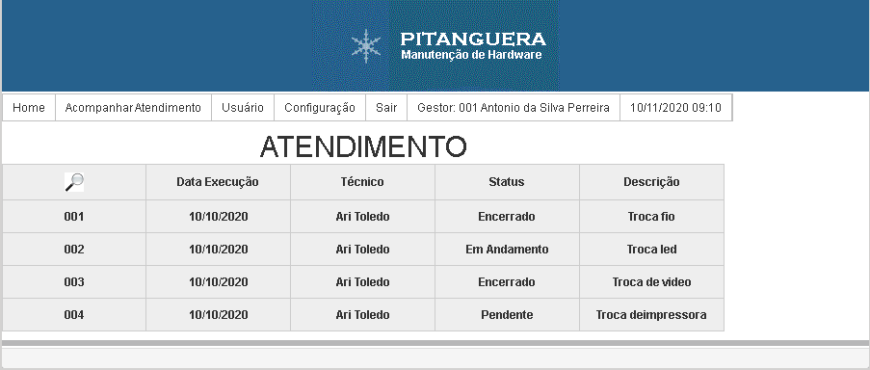

**Tela Gestor Cadastra Usuário**

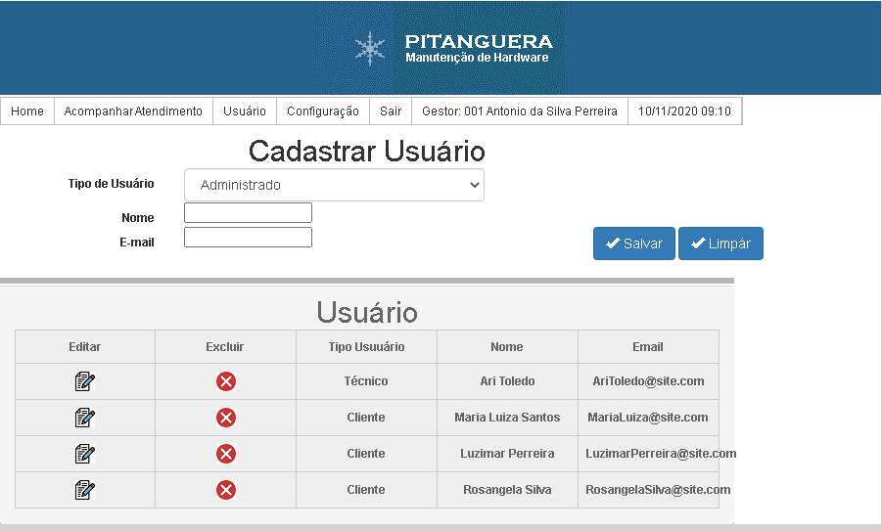

**Tela Gestor Inclui Tipo de Usuário**

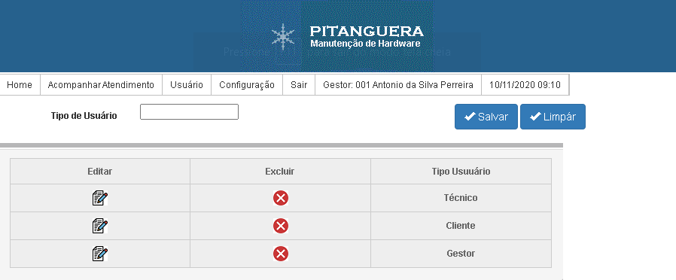

**Tela Gestor Inclui Tipo de Atendimento**

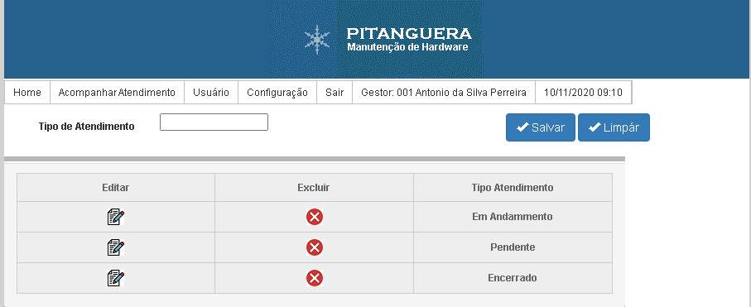

**2 – Banco**

**O candidato deverá utilizar SQL Server ou My SQL. O candidato deve criar e modelar o banco (DER).**

**DER – Diagrama de Entidade e Relacionamento**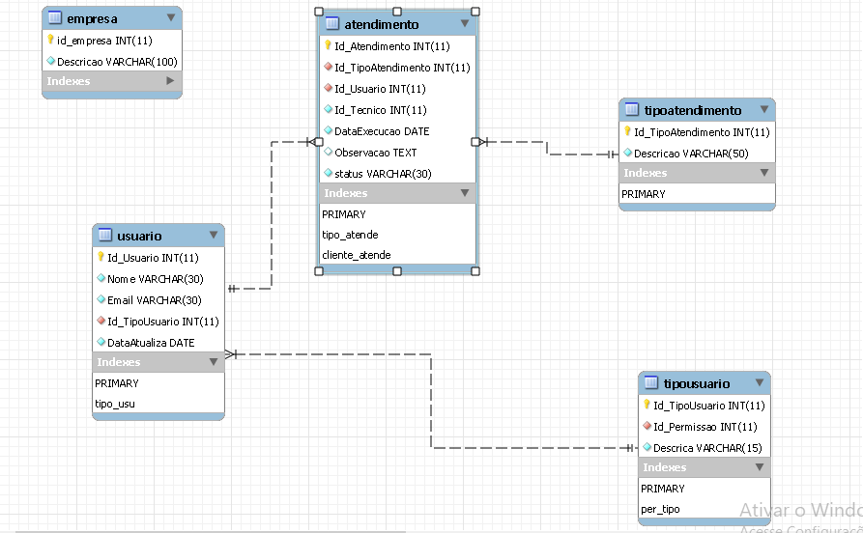

**3 – Desenvolvimento**

**Com o banco criado, utilize uma IDEpara criar uma ou mais páginas WEB onde, através da(s) mesma(s), seja possível inserir, alterar e excluir registros da tabela de usuarios**

**4 – Scripts do Banco**

**-- phpMyAdmin SQL Dump**

**-- version 5.0.3**

**-- https://www.phpmyadmin.net/**

**--**

**-- Host: 127.0.0.1**

**-- Tempo de geração: 11-Nov-2020 às 12:29**

**-- Versão do servidor: 10.4.14-MariaDB**

**-- versão do PHP: 7.4.11**

**SET SQL_MODE = "NO_AUTO_VALUE_ON_ZERO";**

**START TRANSACTION;**

**SET time_zone = "+00:00";**

**/*!40101 SET @OLD_CHARACTER_SET_CLIENT=@@CHARACTER_SET_CLIENT */;**

**/*!40101 SET @OLD_CHARACTER_SET_RESULTS=@@CHARACTER_SET_RESULTS */;**

**/*!40101 SET @OLD_COLLATION_CONNECTION=@@COLLATION_CONNECTION */;**

**/*!40101 SET NAMES utf8mb4 */;**

**--**

**-- Banco de dados: `atendimento`**

**--**

**-- --------------------------------------------------------**

**--**

**-- Estrutura da tabela `atendimento`**

**--**

**CREATE TABLE `atendimento` (**

**`Id_Atendimento` int(11) NOT NULL,**

**`Id_TipoAtendimento` int(11) NOT NULL,**

**`Id_Usuario` int(11) NOT NULL,**

**`Id_Tecnico` int(11) NOT NULL,**

**`DataExecucao` date NOT NULL,**

**`Observacao` text DEFAULT NULL,**

**) ENGINE=InnoDB DEFAULT CHARSET=utf8mb4;**

**-- --------------------------------------------------------**

**--**

**-- Estrutura da tabela `empresa`**

**--**

**CREATE TABLE `empresa` (**

**`id_empresa` int(11) NOT NULL,**

**`Descricao` varchar(100) NOT NULL**

**) ENGINE=InnoDB DEFAULT CHARSET=latin1;**

**--**

**-- Extraindo dados da tabela `empresa`**

**--**

**INSERT INTO `empresa` (`id_empresa`, `Descricao`) VALUES**

**(4, 'PITANGUEIRA MANUTENÇÃO DE HARDWARE LTDA');**

**-- --------------------------------------------------------**

**--**

**-- Estrutura da tabela `tipoatendimento`**

**--**

**CREATE TABLE `tipoatendimento` (**

**`Id_TipoAtendimento` int(11) NOT NULL,**

**`Descricao` varchar(50) NOT NULL**

**) ENGINE=InnoDB DEFAULT CHARSET=utf8mb4;**

**-- --------------------------------------------------------**

**--**

**-- Estrutura da tabela `tipousuario`**

**--**

**CREATE TABLE `tipousuario` (**

**`Id_TipoUsuario` int(11) NOT NULL,**

**`Id_Permissao` int(11) NOT NULL,**

**`Descrica` varchar(15) NOT NULL**

**) ENGINE=InnoDB DEFAULT CHARSET=utf8mb4;**

**-- --------------------------------------------------------**

**--**

**-- Estrutura da tabela `usuario`**

**--**

**CREATE TABLE `usuario` (**

**`Id_Usuario` int(11) NOT NULL,**

**`Nome` varchar(30) NOT NULL,**

**`Email` varchar(30) NOT NULL,**

**`Id_TipoUsuario` int(11) NOT NULL,**

**`DataAtualiza` date NOT NULL**

**) ENGINE=InnoDB DEFAULT CHARSET=utf8mb4;**

**--**

**-- Índices para tabelas despejadas**

**--**

**--**

**-- Índices para tabela `atendimento`**

**--**

**ALTER TABLE `atendimento`**

**ADD PRIMARY KEY (`Id_Atendimento`),**

**ADD KEY `tipo_atende` (`Id_TipoAtendimento`),**

**ADD KEY `cliente_atende` (`Id_Usuario`);**

**--**

**-- Índices para tabela `empresa`**

**--**

**ALTER TABLE `empresa`**

**ADD PRIMARY KEY (`id_empresa`);**

**--**

**-- Índices para tabela `tipoatendimento`**

**--**

**ALTER TABLE `tipoatendimento`**

**ADD PRIMARY KEY (`Id_TipoAtendimento`);**

**--**

**-- Índices para tabela `tipousuario`**

**--**

**ALTER TABLE `tipousuario`**

**ADD PRIMARY KEY (`Id_TipoUsuario`),**

**ADD KEY `per_tipo` (`Id_Permissao`);**

**--**

**-- Índices para tabela `usuario`**

**--**

**ALTER TABLE `usuario`**

**ADD PRIMARY KEY (`Id_Usuario`),**

**ADD KEY `tipo_usu` (`Id_TipoUsuario`);**

**--**

**-- AUTO_INCREMENT de tabela `atendimento`**

**--**

**ALTER TABLE `atendimento`**

**MODIFY `Id_Atendimento` int(11) NOT NULL AUTO_INCREMENT;**

**--**

**-- AUTO_INCREMENT de tabela `empresa`**

**--**

**ALTER TABLE `empresa`**

**MODIFY `id_empresa` int(11) NOT NULL AUTO_INCREMENT, AUTO_INCREMENT=5;**

**--**

**-- AUTO_INCREMENT de tabela `tipoatendimento`**

**--**

**ALTER TABLE `tipoatendimento`**

**MODIFY `Id_TipoAtendimento` int(11) NOT NULL AUTO_INCREMENT;**

**--**

**-- AUTO_INCREMENT de tabela `tipousuario`**

**--**

**ALTER TABLE `tipousuario`**

**MODIFY `Id_TipoUsuario` int(11) NOT NULL AUTO_INCREMENT;**

**--**

**-- AUTO_INCREMENT de tabela `usuario`**

**--**

**ALTER TABLE `usuario`**

**MODIFY `Id_Usuario` int(11) NOT NULL AUTO_INCREMENT;**

**--**

**-- Restrições para despejos de tabelas**

**--**

**--**

**-- Limitadores para a tabela `atendimento`**

**--**

**ALTER TABLE `atendimento`**

**ADD CONSTRAINT `atendimento_ibfk_1` FOREIGN KEY (`Id_TipoAtendimento`) REFERENCES `tipoatendimento` (`Id_TipoAtendimento`),**

**ADD CONSTRAINT `atendimento_ibfk_2` FOREIGN KEY (`Id_Usuario`) REFERENCES `usuario` (`Id_Usuario`) ON DELETE CASCADE;**

**--**

**-- Limitadores para a tabela `tipousuario`**

**--**

**ALTER TABLE `tipousuario`**

**ADD CONSTRAINT `tipousuario_ibfk_1` FOREIGN KEY (`Id_Permissao`) REFERENCES `permissao` (`Id_Permissao`) ON DELETE CASCADE;**

**--**

**-- Limitadores para a tabela `usuario`**

**--**

**ALTER TABLE `usuario`**

**ADD CONSTRAINT `usuario_ibfk_1` FOREIGN KEY (`Id_TipoUsuario`) REFERENCES `tipousuario` (`Id_TipoUsuario`) ON DELETE CASCADE;**

**COMMIT;**

**/*!40101 SET CHARACTER_SET_CLIENT=@OLD_CHARACTER_SET_CLIENT */;**

**/*!40101 SET CHARACTER_SET_RESULTS=@OLD_CHARACTER_SET_RESULTS */;**

**/*!40101 SET COLLATION_CONNECTION=@OLD_COLLATION_CONNECTION */;**